试验性饮食管理软件
架构文档

Experimental Diet Management

Software Architecture Document

项目名称：试验性饮食管理软件
摘要 ：本文档主要介绍团队计划开发的小型饮食管理软件的用例实现、架构设计，以及对应的逻辑视图、部署视图和实施视图
相关文档：《试验性饮食管理软件需求规约》
修改记录：
日期 | 版本 | 说明 | 作者
2020-12-31 | V1.0 | 对试验性饮食管理软件架构进行基本说明。 | 周一、于鼎、杨泽仪、虞戎晖

目 录
1 简介 3
1.1 目的 3
1.2 范围 3
1.3 定义、首字母缩写词和缩略语 3
1.4 参考资料 3
2 构架表示方式 3
2.1 类1（改为类的名称） 4
3 构架目标和约束 5
4 用例视图 5
4.1 XXXX功能用例实现（对活动图中的每一个结束状态进行描述） 5
4.1.1 用例实现XXXXXX 5
5 逻辑视图 6
6 进程视图 6
7 部署视图 6
8 实施视图 7
9 大小和性能 7
10 质量 7

简介
[软件构架文档的简介应提供整个软件构架文档的概述。它应包括此软件构架文档的目的、范围、定义、首字母缩写词、缩略语、参考资料和概述。]
通过采用许多不同的构架视图描述系统的各个方面，软件构架文档从构架的角度对整个系统进行综合概述。

目的
软件构架文档提供软件系统构架的综合概述。它用作构架设计师和项目团队的其他成员之间的交流媒介，讨论已针对项目构架做出的重要决定。
本文档将从构架方面对系统进行综合概述，其中会使用多种不同的构架视图来描述系统的各个方面。它用于记录并表述已对系统的构架方面作出的重要决策。
[本节确定此软件构架文档在整个项目文档中的作用或目的，并对此文档的结构进行简要说明。应确定此文档的特定读者，并指出他们应该如何使用此文档。]

范围
[简要说明此软件构架文档适用的范围和影响的范围。]

定义、首字母缩写词和缩略语
[本小节应提供正确理解此软件构架文档所需的全部术语的定义、首字母缩写词和缩略语。 这些信息可以通过引用项目词汇表来提供。]

参考资料
[本小节应完整地列出此软件构架文档中其他部分所引用的所有文档。每个文档应标有标题、报告号（如果适用）、日期和出版单位。列出可从中获取这些参考资料的来源。这些信息可以通过引用附录或其他文档来提供。]

构架表示方式

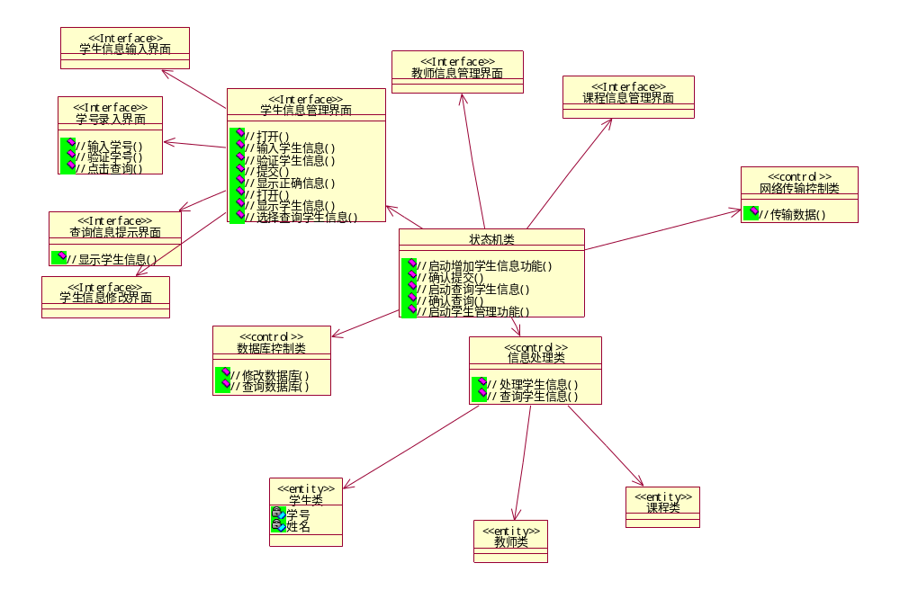
//这部分最后整合

类1（改为类的名称）
类描述XXXXXX

属性：
(1)
属性描述
(2)
属性描述

方法：
(1)
方法描述
(2)
方法描述

构架目标和约束

用例活动图

搜索并查看食品信息功能用例实现
此功能在需求分析文档中对应于一个活动图，用户通过在软件用户首页单击“搜索食品”进入此功能；在进入此功能后，由于在此后需要筛选食品信息，这要求从食品信息库中读取所有的食品信息，因此需要用户状态机对食品信息库发起一个异步请求，其在后台读取所有的食品信息，且在读取完成后，食品信息库会通过某一标记来指示“读取已完成”。
此外，由于筛选食品信息可能包含比较复杂的逻辑，为了分离这一功能，也便于以后支持更复杂的筛选功能，在此将筛选功能分解出一个“食品信息筛选者”类；
此活动图包含两个结束状态：用户通过单击结果显示面板中的某一食品信息选项以查看详细信息，用户单击退出按钮退出搜索界面。

用例实现搜索并查看食品信息
搜索并查看食品信息功能顺序图如下图所示。
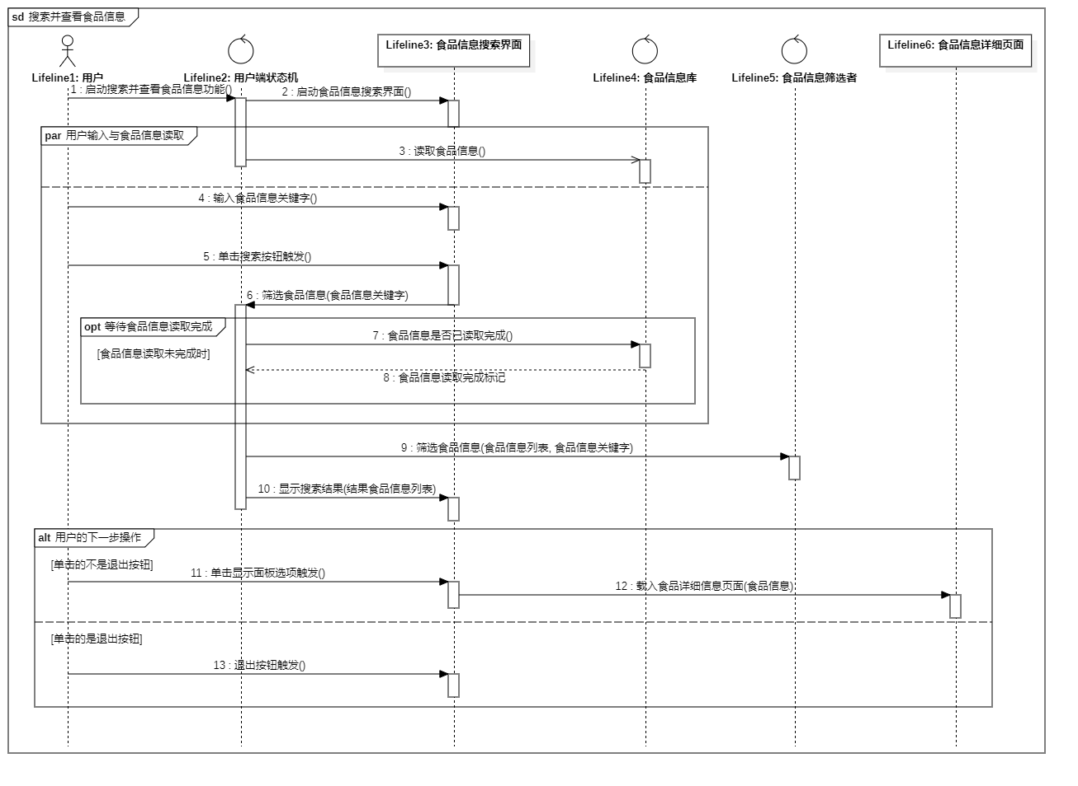
过程:
- 启动搜索并查看食品信息功能：
此功能在用户单击用户主页中的“搜索食品”按钮后，令用户状态机调用食品信息界面的启动食品信息搜索界面方法，以初始化搜索界面；此方法无参数。
- 启动食品信息搜索界面：
承接(1)，此方法初始化食品信息搜索界面，无参数；
- 读取食品信息：
此方法为异步方法，在方法(2)返回后，用户状态机即异步调用食品信息库的此方法，使得其在后台完成食品信息读取。此外，若食品信息库中的私有“读取完成标记”已被设置，则不会执行读取，而会直接返回。此方法无参数。
- 输入食品信息关键字：
用户向食品信息搜索界面中的食品信息关键字输入框输入文本，此方法无参数。
- 单击搜索按钮触发：
此方法为触发器，用户在食品信息搜索界面中单击此按钮后即调用此方法，食品信息搜索界面将输入的文本（食品信息关键字）作为参数，调用用户状态机中的筛选食品信息方法。此方法无参数。
- 筛选食品信息：
此方法先通过调用方法(7)检查食品信息库是否已完成读取，若否，则会等待，直到所有食品信息读取完成为止。此后，此方法将食品信息库中的食品信息列表以及食品信息关键字作为参数传入食品信息筛选者的筛选食品信息方法中，筛选食品信息；筛选完成后，会把筛选结果列表作为参数调用食品信息搜索界面的显示搜索结果方法。
此方法接受一个食品信息关键字作为参数。
- 食品信息是否已读取完成：
此方法返回私有的“读取完成标记的值”，其为一个布尔值。此方法无参数。
- 筛选食品信息：
此方法依据得到的食品信息列表与食品信息关键字，筛选食品信息列表，并构造一个作为筛选结果的食品信息列表；此方法不会改变参数中的食品信息列表，结果列表中的食品信息指针均指向与参数食品信息列表相同的实体；此方法返回一个作为筛选结果的食品信息列表。
- 显示搜索结果：
此方法接受一个食品信息列表作为参数，其展示列表中的所有食品信息的简略信息到结果显示面板上，简略信息的定义可见《试验性饮食管理软件需求规约》。
- 单击显示面板选项触发：
此方法为触发器，用户单击结果显示面板上的某一食品后，此方法将以此食品对应的食品信息作为参数，调用食品信息详细页面中的载入食品信息详细页面方法。
- 载入食品信息详细页面：
此方法接受一个食品信息参数，其展示此食品的详细信息。
- 退出按钮触发：
此方法为一个触发器，用户在单击搜索页面的退出按钮后，此方法释放所有搜索界面资源。

管理食品信息功能用例实现
此功能在需求分析文档中对应于一个活动图，后台管理员通过在软件管理员首页单击“管理食品信息”进入此功能。
在进入此功能后，由于在此后可能需要修改已有的食品信息或添加新的食品信息，这要求从食品信息库中读取所有的食品信息；此外，还需要将这些信息导入一张供用户编辑的表格中；因此需要后端状态机对食品信息库发起两个异步请求，一个在后台读取所有的食品信息，且在读取完成后，食品信息库会通过设置读取完成标记来指示“读取已完成”，另一个则加载页面资源，在加载完成后会通过设置食品信息管理界面的界面资源加载完成标记来指示“界面资源加载已完成”。当两个标记均被设置完成后，即可将所有的食品信息导入到表格中。
至此，后台管理员可以（依据实际的具体要求）添加新的食品信息或修改已有的食品信息，直到后台管理员单击了表格下的“确定”按钮。原活动图中的活动“输入食品信息”被整合到了“修改食品信息”中，这相当于把填写新的食品信息当做修改已有食品信息的一个特殊情况。
此活动图包含一个结束状态：后台管理员单击表格最下方的“确定”按钮后，系统将食品信息表格中的内容更新至食品信息库。

用例实现管理食品信息
管理食品信息功能顺序图如下所示：
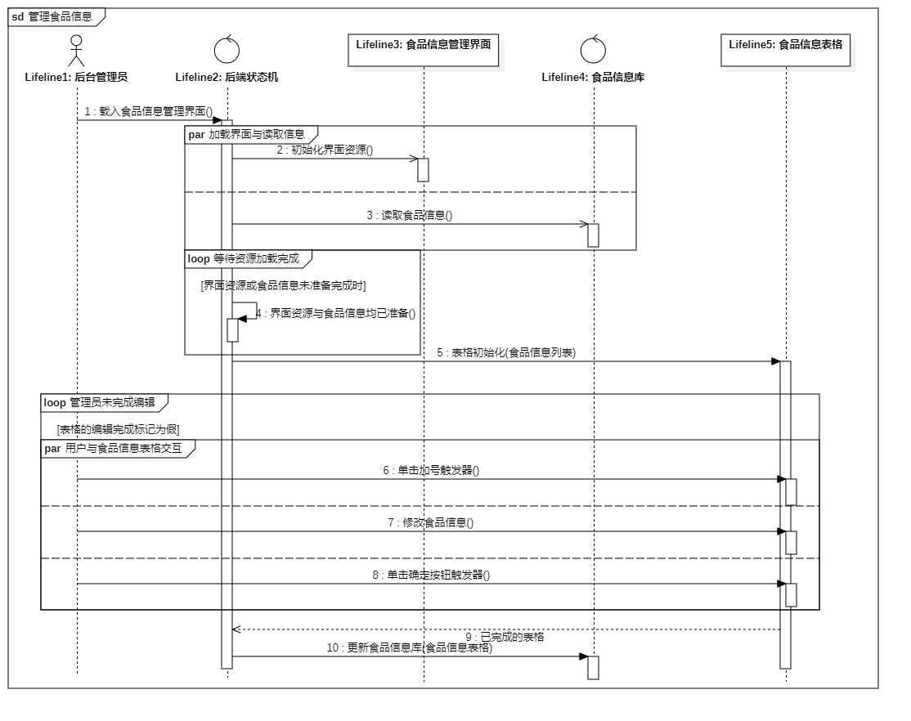
过程:
- 载入食品信息管理界面：
后台管理员在管理员界面单击“管理食品信息”，后端状态机将先后向发出初始化界面资源与读取食品信息两个异步请求，初始化食品信息资源与界面资源；此后，将食品信息导入到表格中。此方法无参数。
- 初始化界面资源：
此方法为异步方法，其初始化管理食品信息界面资源，其中主要包括一个用于编辑食品信息的表格。此方法无参数。
- 读取食品信息：
此方法为异步方法，其在后台完成食品信息读取。此外，若食品信息库中的私有“读取完成标记”已被设置，则不会执行读取，而会直接返回。此方法无参数。
- 界面资源与食品信息均已准备：
此方法将调用食品信息库的“食品信息是否已读取完成”方法、食品信息管理界面的“界面资源是否已加载完成”方法，返回逻辑判断：二者逻辑相与的值是否为真；此方法无参数。
- 表格初始化：
加载表格资源。此方法无参数，返回一个已完成的表格；特别的，在表格数据导入完成后，后台管理员即在此方法执行期间，对表格内容进行修改。此方法会在后台管理员单击了表格的“确定”按钮后返回。
- 单击加号触发器：
此方法为触发器，当用户单击了表格的加号按钮后，表格最后一行将自动拓展一个新的空行，其中食品信息的各项值均为空。此方法无参数。
- 修改食品信息：
用户通过单击表格中的任意一项，可以对其值作出修改。此方法无参数。
- 单击确定按钮触发器：
此方法为触发器，其通过设置食品信息表格私有的“编辑完成标记”，使得后端状态机从“表格初始化”方法中返回。此方法无参数。
- 更新食品信息库：
此方法接受一个食品信息表格作为参数；对于表格中的每一行，此方法首先通过表格行的“查看修改标记”方法以查看此表格是否被修改过，若否，则会跳过此行，否则会将此行的信息更新到食品信息数据库中；特别的，对于新增加的行，“查看修改标记”将始终返回逻辑判断“真”；此外，此方法通过调用表格行的“查看食品编号”方法，在食品信息数据库中唯一标识要修改的某一食品信息。

逻辑视图

概述

在架构方面具有重要意义的设计包

进程视图

部署视图
[本节说明用来部署和运行该软件的一种或多种物理网络（硬件）配置。对于每种配置，它至少应该指出执行该软件的物理节点（计算机、CPU）及其互连情况（总线连接、LAN 连接、点到点连接等）。另外还要包括进程视图中的各进程到物理节点的映射。]
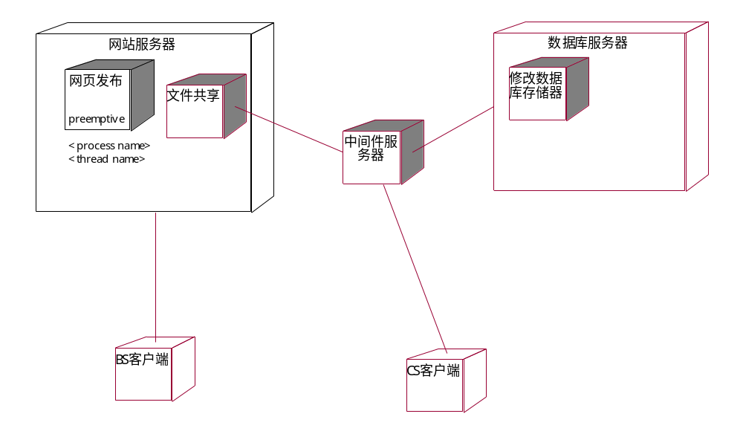

实施视图

概述

层

大小和性能

质量

